Kalendereintrag übersetzen (Lokalisierung)

Schritt 1: Task aufrufen
Als ersters muss in der Task-Übersicht der Task calendar list aufgerufen werden.
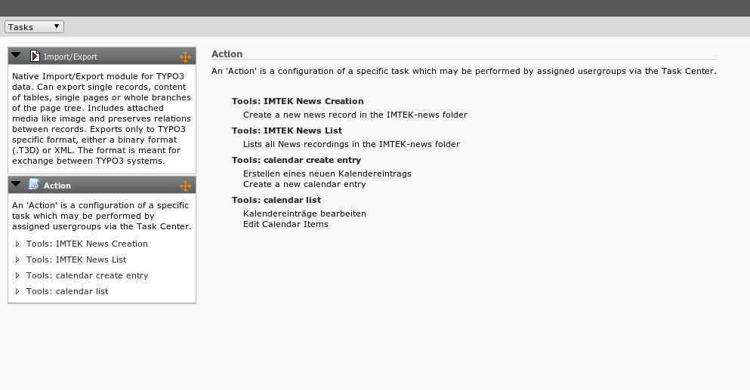

Schritt 2: Flagge anklicken
In der anschliessend erscheinenden Liste muss man bei dem entsprechenden Beitrag die (englische) Flagge anklicken, um den Beitrag zu lokalisieren.
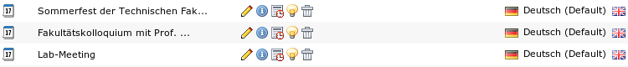

Schritt 3: Inhalt übersetzen
Im anschliessend erscheinenden Formular muss man die Inhalte des Kalendereintrags dann entsprechend übersetzen. Bei allen Feldern wird hier jeweils die Übersetzung des Ursprungsbeitrags zusätzlich angezeigt.
Es sollte darauf geachtet werden, dass alle Inhalte in allen Tabs (z.B. auch die Bilder und Bildbeschriftungen) übersetzt werden.
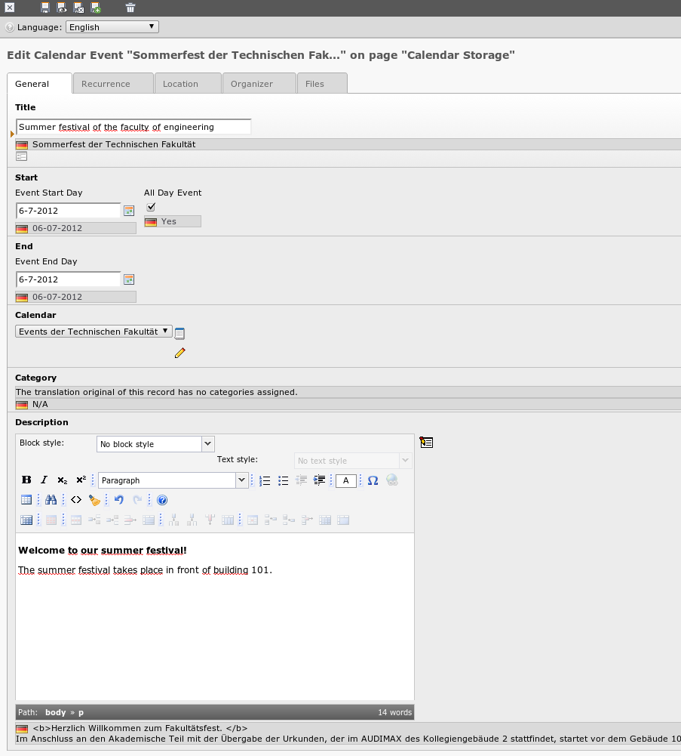

Schritt 4: Speichern
Durch einen Klick auf das Diskettensymbol mit dem x kann der Eintrag gespeichert und geschlossen werden.


